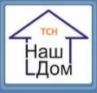 **ПРАВЛЕНИЕ ТСН «Наш Дом-11»**

ИНН 5031132038 КПП 503101001 ОГРН 1185053041920 8-977-978-13-41; сайт: sovetdoma11.okis.ru/; почта: tsn-nash-dom11@yandex.ru

**___________________________________________________________**

**ПРИКАЗ № 5**

**П. Зелёный, Московская область Дата: 23 июля 2024 года**

**« о принятых решениях , оформленных Протоколом №1\В от 23 июля 2024 года»**

В целях исполнения принятых решений отчётного общего собрания собственников многоквартирного дома №11, оформленного Протоколом № 1\О от 15.12-2023 года и Приказа №15 от 25 декабря 2023 года, в соответствии ст.44-48 ЖК РФ, 135-137, 149, 162 ЖК РФ, Устава, Положения №1 от 20 декабря 2018 года и с необходимостью регламентировать порядок деятельности и эффективного управления МКД №11 по адресу: Московская область, п. Зелёный, ул. Школьная, обеспечения контроля за использованием денежных средств собственников управляющей организацией, обеспечения контроля за использованием общего имущества , обеспеченности комфортности проживания, **приказываю:**

1. В связи с техническими ошибками в системе ГИС ЖКХ по проведению общего собрания собственников заочного голосования (опросным путём) и нарушением прав собственников по направлению листов решений для голосования, **ПРИЗНАТЬ** сданные листы решений –Администратору , как 100 % участие собственников по принятию решений озеленения и благоустройства многоквартирного дома №11, п. Зелёный, Московской области.
2. УТВЕРДИТЬ , принятые решения, оформленные Протоколом №1/В от 23 июня 2024 года , а именно:

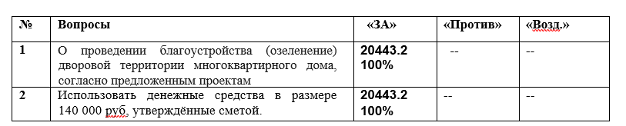

1. Денежные средства использовать в размере 140 000 рублей (на 6 подъездов) в полном объёме согласно СМЕТЕ п.3.3 и п.4.6 , утверждённой с 01.01-2024 года по решению активных собственников подъезда
2. Обязать ООО «УК «Экосервис» произвести оплату счетов по закупке принадлежностей , оборудования, цветов для благоустройства дворовой территории в течение 5 дней.
3. Исполнение настоящего приказа №5 возложить на Председателя Правления ТСН «Наш Дом-11»-Стрекозову Любовь Михайловну.

Подпись Председателя Правления ТСН «Наш Дом-11»:

